**常州市消防救援支队**

**文件**

**常 州 市 教 育 局**

常消﹝2023﹞ 号

关于组织开展2023年春学期“开学安全第一课”活动的通知

各辖市、区消防大队，各辖市（区）教育局，经开区社会事业局，局属各学校，有关民办学校：

为贯彻落实全国中小学校消防安全宣传教育工作推进会精神，充分利用学生开学后这一时段加强学校消防安全教育工作，全力夯实校园消防安全基础，市教育局、市消防支队定于近期开展2023年春学期“开学安全第一课”活动。现将有关事项通知如下：

一、活动时间

即日起至3月15日。

二、活动对象

全市中小学校、幼儿园及中等职业学校

三、活动内容

（一）上好一堂消防安全知识课。各地要针对学生认知特点，分类实施消防安全教育，组织学校师生上一堂消防安全知识课，指导学生学会查找家庭、身边的消防安全隐患。适时组织有绘画特长的院校师生开展消防涂鸦墙绘活动。同时，各地消防部门要做好《小学生消防教育读本》的发放工作，并与辖区学校积极配合开展“开学第一课”教育活动。**各大队要在全市中小学校、幼儿园在职教师中开展“消防安全示范课”征集活动（具体方案见附件1）。**

（二）组织一次疏散逃生演练。各地要督促学校制定完善灭火和应急疏散预案，并组织师生开展一次疏散逃生演练，掌握火灾发生时报警、逃生的正确方法，增强应急自救能力和安全防范意识。要切实演练不同环境下逃生的正确方法，注意把好细节关，不走形式、不走过场。

（三）开展一次校园消防安全自查。组织师生重点对学校教学楼、实验楼、体育馆、食堂等活动场馆，教工公寓、学生宿舍等休息场所的疏散通道、楼梯、安全出口、消防设施及器材、防火安全管理制度进行消防安全自查，及时消除各类火灾隐患。

（四）参观一次消防宣传教育场馆。邀请师生就近参观一次消防队站、社区消防体验馆、消防科普教育基地等消防宣传教育场馆，帮助学生掌握基本的消防常识，提升消防安全认知水平。

（五）开展“消防儿歌大赛”活动。以消防儿歌征集活动为载体，使消防宣传进一步深入社区、深入学校、贴近学生、贴近生活，通过通俗易懂、喜闻乐见、生动活泼、脍炙人口的文化方式，让消防儿歌在社会广为流传，在寓教于乐中培养学生的消防安全生活习惯。

（六）开展“文明交通小卫士”宣教活动。根据不同年龄阶段学生的出行方式，联合当地交警部门采用上一节交通安全课、收看儿童交通安全视频、开展戴盔率竞赛、张贴交通安全展板（海报）、学习交通指挥操、体验一次校车（公交、地铁）上下学、参加一次交通安全劝导活动等形式，将“一带一盔”“绿色出行”等内容进行宣讲，全面提升师生文明、守法、绿色、平安出行意识。

（七）开展“春季开学安全第一课”专题教育活动。通过常州市学校安全教育平台组织开展以“安全伴我在校园·快乐成长每一天”为主题的2023年中小学生（幼儿）“春季开学安全第一课”专题教育活动，对学生进行春季传染性疾病、交通安全、近视防控、校园安全等安全教育，提高学生自我防范和自救互救能力。

四、工作要求

各大、中队要主动发动、指导辖区学校开展好各项消防安全活动，各学校要切实履行消防安全主体责任，积极主动开展活动。

（一）突出工作重点，丰富活动形式。开展一次以演讲、征文、绘画、摄影等形式的竞赛活动；组织广大师生对疏散通道、安全出口进行实地体验，自查自纠火灾隐患；采用消防口诀、漫画、互动游戏、案例剖析、器材展示等多种宣传教育模式，生动讲解预防火灾常识，增强广大师生的消防安全意识。

（二）加强培训督导，注重教学效果。各地要主动与本区域内学校联系，科学规范授课内容，提高学校消防教育校外消防辅导员、学校消防教育联络员授课水平，两员要互相配合，认真做好火灾逃生避险自护自救技能讲解工作，有效提高教学效果。

（三）广泛宣传报道，营造强大声势。各地要充分利用广播、电视、报刊、网络等媒体，加强“开学消防安全第一课”活动的宣传报道，扩大社会影响，推动全社会关注消防、参与消防，努力营造良好的消防安全环境。支队将邀请新闻媒体对“开学第一课”进行宣传报道，请各单位予以配合。

附件：1.“消防安全示范课”征集活动方案

1. “消防儿歌大赛”活动方案
2. 教师授课流程和学生学习流程

常州市消防救援支队 常州市教育局

2023年2月1日

附件1

“消防安全示范课”征集活动方案

一、活动目的

通过开展消防安全示范课征集活动，培养和建立中小学校消防安全课师资队伍，激励和引导各地中小学、幼儿园师生学习消防安全知识，掌握基本的火灾预防、报警、疏散、逃生技能，增强师生的消防安全意识和自防自救能力。

二、活动组织

（一）6月1日前，各辖市（区）教育局、消防大队评选、推荐上报本地“消防安全示范课”，中学、小学、幼儿园每类不少于1个，可拷贝至U盘（U盘内包括授课课件及25分钟以内的授课视频）报送至消防支队宣传科（天宁区飞龙中路9号消防救援支队209办公室）。联系人：市消防支队新闻宣传科，周祥，0519-88110262。

（二）7月，省教育厅、省消防救援总队评选省级“消防安全示范课”并择优上报参选国家级“消防安全示范课”。

三、征集要求

（一）消防安全示范课课件

1、授课时间25分钟；

2、内容贴近教学、贴近生活、贴近实际；

3、消防知识点准确，切入角度好；

4、多媒体课件表现形式丰富、辅助作用强。

（二）消防安全示范课授课教师（录像表现）

1、根据不同年龄段的学生心理，开展针对性授课；

2、准确讲授消防知识，选取角度好；

3、灵活运用歌谣诗韵、引导启发、集体讨论、模拟互动、亲身体验等授课技巧和教学手段，形象生动地向学生讲解火灾危险性及如何报火警、如何处置初起火灾、如何火场逃生、如何查找家庭火灾隐患等消防安全知识；

4、授课声情并茂，感染力强，善于营造寓教于乐的课堂氛围。

四、评选表彰

根据多媒体课件、授课视频质量和实际授课效果，市教育局、市消防救援支队将评选出10个市级“消防安全示范课”进行表彰奖励；省教育厅、省消防救援总队将评选出省级“消防安全示范课”进行表彰奖励。

**附件2**

“消防儿歌大赛”活动方案

1、征稿对象：全市在校小学生、幼儿园。

2、征稿内容：以简单易懂的消防安全常识为内容，可以是一个有创意的防范口号，也可以结合儿歌、童谣等表现形式或编配乐曲。

3、征稿要求：以个人独自录制为主，多人录制不超过3人；录制的视频以“传播消防知识”为要求；录制内容为“我是XX学校的XXX，+内容”；视频时长3分钟左右；报送格式视频为MP4格式。

4、投稿方式：作品不接受辖市区学校单独报送，请各辖市区教育行政部门、各局属学校择优统一报送。联系人：周祥，联系电话：0519-88110262，电子邮箱：408893523@qq.com，截止日期：2023年3月31日。

5、奖励办法：本次活动设置幼儿组一等奖10名，二等奖20名，三等奖30名，优秀奖50名；小学组一等奖10名，二等奖20名，三等奖30名，优秀奖50名。部分优秀作品将作为公益广告在常州消防官方抖音号和视频号等渠道进行播出。

**附件3**

教师授课流程和学生学习流程

**第一步：**班主任（教师）用自己的帐号登录学校安全教育平台。

**第二步：**点击“春季开学安全第一课”专题宣传图片，进入专题页面。

**第三步：**点击“学校版”，选择相应年级的“春季开学安全第一课”教育视频资源，对本班学生进行春季传染性疾病、安全上学路、开学防诈骗、性教育、校园安全等安全教育，提高学生自我防范意识和自救互救能力。

**第四步：**通知学生用帐号登录学校安全教育平台，点击“春季开学安全第一课”宣传图片或从“我的学习”中进入专题页面，参与相关知识学习。

2022年中小学生（幼儿）“春季开学安全第一课”专题教育活动

（活动时间：2022年2月10日—3月4日）

尊敬的家长朋友：

您好！春季开学在即，又值春季传染性疾病高发时期，为切实增强学生安全意识和应对能力，提升安全素养，有效防范安全事故发生，保障学生安全健康，让学生以阳光心态积极迎接新学期，展望新未来。根据教育部门的要求，在学校安全教育平台开展2023年中小学生（幼儿）“春季开学安全第一课”专题教育活动，具体参与方式如下：

方式一：电脑参加

第一步：用学生的帐号登录学校安全教育平台，点击“春季开学安全第一课”宣传图片或从“我的学习”中进入专题页面。

第二步：点击“家庭版”，参与相关知识学习，完成后点击提交即可。

**方式二：手机参加**

**第一步：微信扫描二维码，关注官方平台公众号，如已关注可直接进入第二步。**

**微信 扫一扫**

**第二步：点击“春季开学第一课”专题活动。**

**第三步：按页面提示观看视频，学习安全知识。**

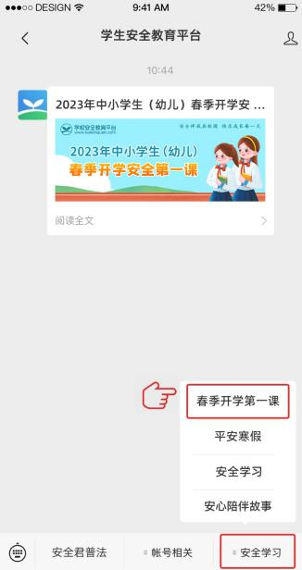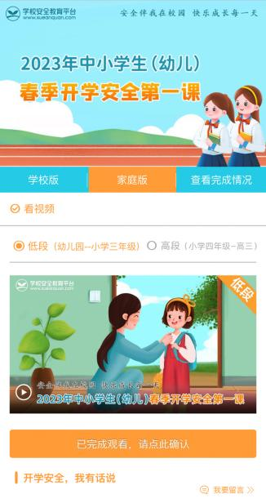

**活动咨询电话：400-605-6508（工作日 上午9:00—下午5:00）**